Министерство образования и науки Российской Федерации

«Национальный исследовательский университет
«Московский институт электронной техники»
Кафедра «Информационная безопасность»

ДИСЦИПЛИНА

«ОСНОВЫ ПОСТРОЕНИЯ И ФУНКЦИОНИРОВАНИЯ СПЕЦИАЛЬНЫХ ТЕХНИЧЕСКИХ СРЕДСТВ»

ОТЧЕТ
по лабораторной работе № 3

«Проектирование и исследование характеристик генератора сигналов с АМ/ЧМ модуляцией в среде NI Multisim»

Выполнил студент ИБ-31 учебной группы _________ / Бройдо Г.Д. /
подпись (фамилия, инициалы)

Проверил _________ / Щербаков В.А. /
подпись (фамилия, инициалы)

Москва, 2026
Цели работы

- Углубить и закрепить знания, полученные на лекциях и в ходе самостоятельной подготовки.
- Проверить эффективность и результативность самостоятельной работы студентов над учебным материалом.
- Сформировать умение в проведении расчетов параметров отдельных элементов схем специальных технических средств;
- Сформировать умение в проведении моделирования специальных технических средств.
- Привить навыки оформления отчетов о проведении экспериментальных исследований.

Выполнение работы
1. Схема лабораторной установки
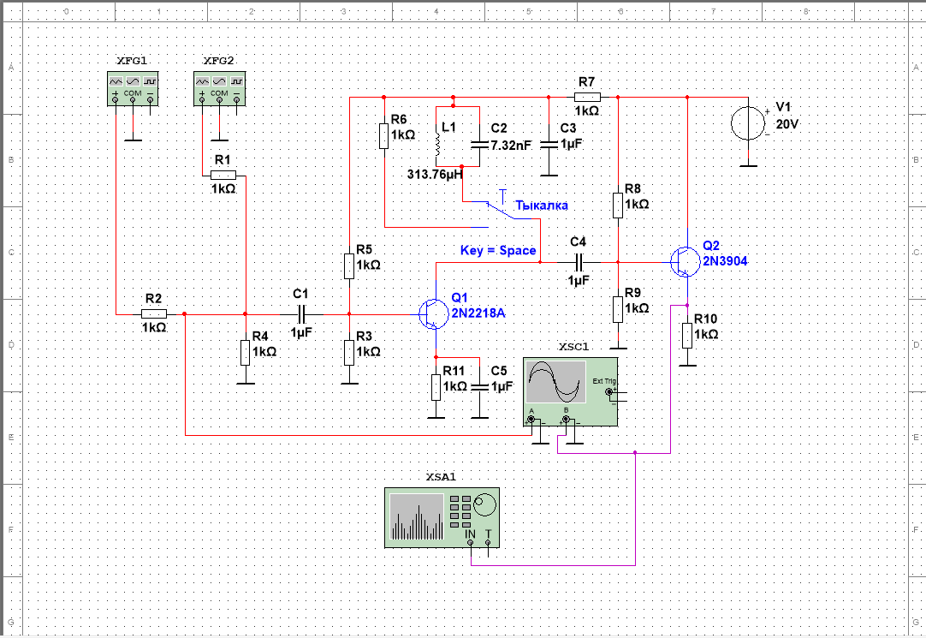
Рисунок 1.

2. Получить осциллограммы сигналов в базовой цепи и выходной цепи.
В данном случае красный сигнал – в базовой цепи, голубой – в выходной цепи. Видим на рисунке чётко выраженную амплитудную модуляцию.
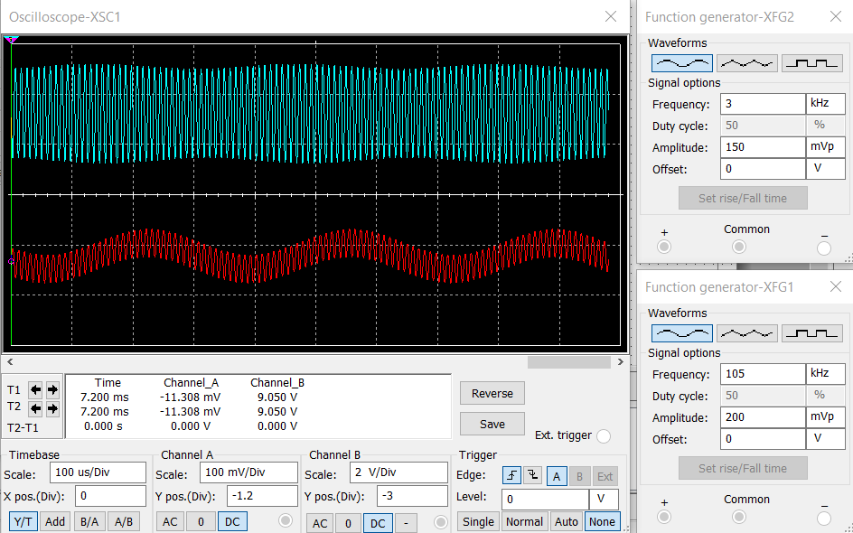
Рисунок 2.

3. Экспериментальное определение ширины спектра полученного сигнала по параметрам модулирующего и модулируемого сигналов:
Согласно теории, спектр АМ-сигнала при однотональной модуляции будет иметь вид трёх пиков, частоты которых будут соответственно равны ω₀ - Ω, ω₀ и ω₀ + Ω, где ω₀ – частота несущего сигнала, а Ω - частота модулирующего сигнала. В нашем случае это три пика с частотой 102 кГц, 105 кГц и 108 кГц.
Взглянем на показания анализатора спектра:

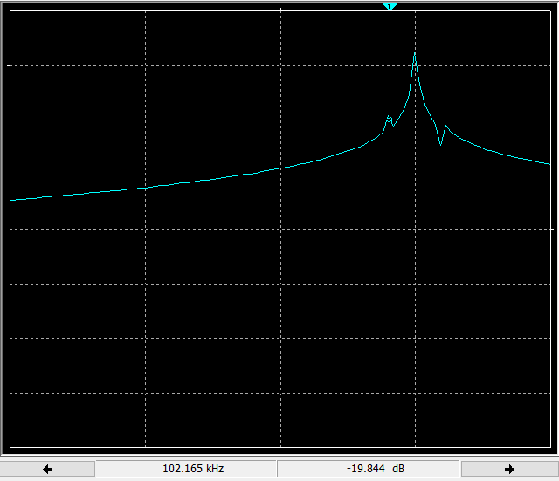
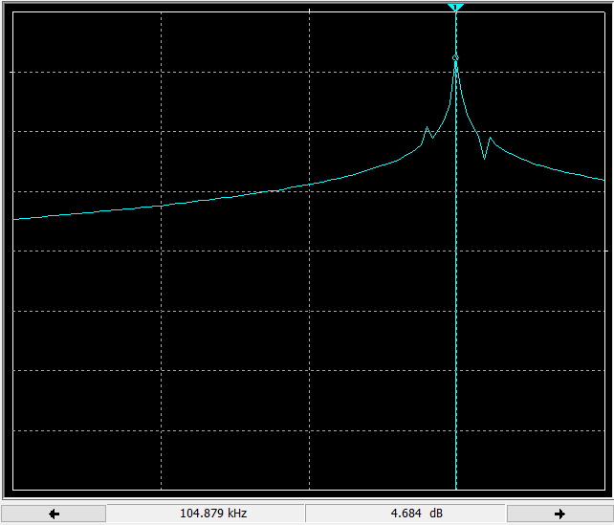
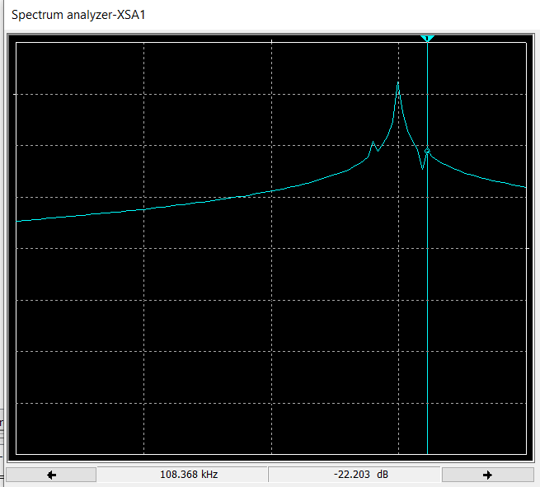

Как видим из полученных значений, экспериментальные данные практически полностью совпали с теоретически рассчитанными частотами.

5. Исследование спектра полученного АМ сигнала
Рассчитаем амплитудно-модуляционные характеристики для АБМ с использованием формулы (1).

$М=\frac{A_{max} - A_{min}}{A_{max} + A_{min}}*100\%$ (1)

Результаты снятия напряжения и расчета амплитудно-модуляционных характеристик для АБМ занести в таблицу 1.
Таблица 1 - Амплитудно-модуляционные характеристики для АБМ
$$U_{Ω}, В$$ | 1,25 | 2,5 | 5 | 10 | 15 | 20
М, % | 0.3 | 41.1 | 35.7 | 26.4 | 19.7 | 21

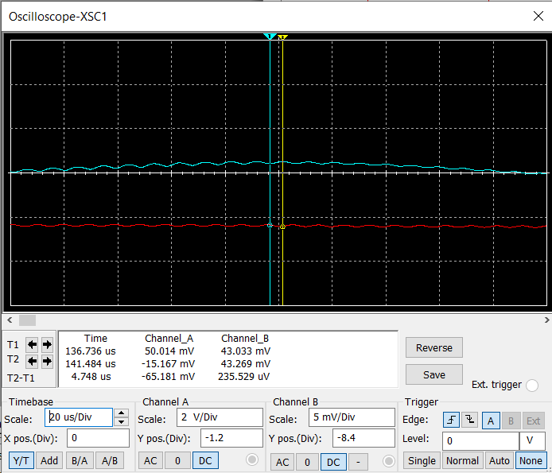
1,25 В.
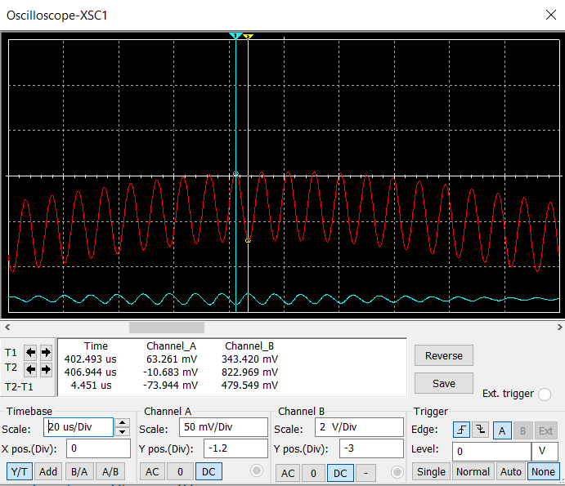
2,5 В.
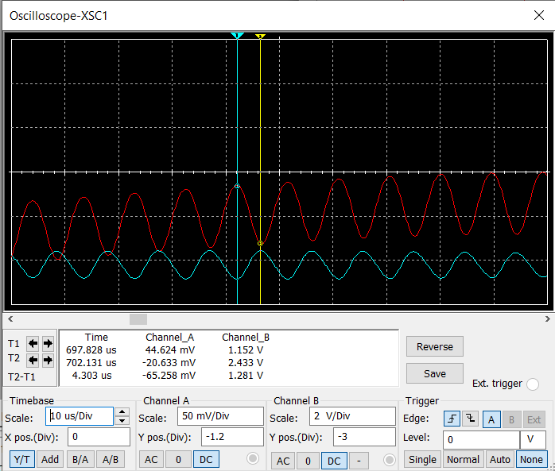
5 В.
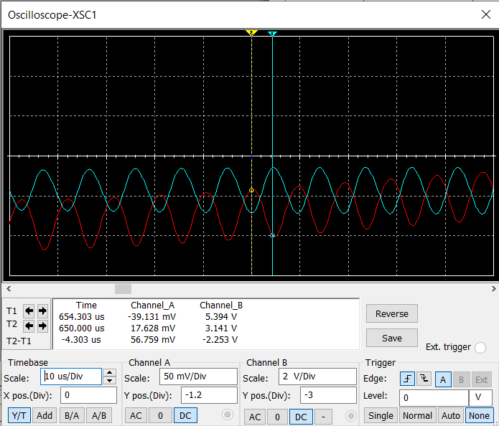
10 В.
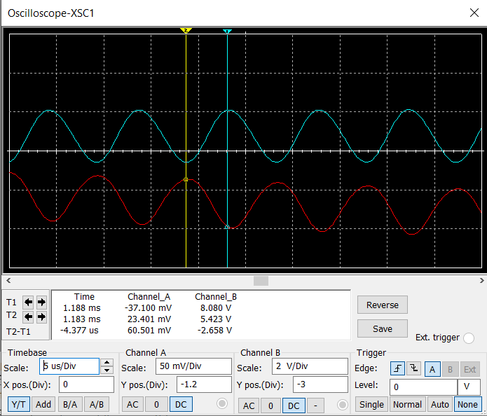
15 В.
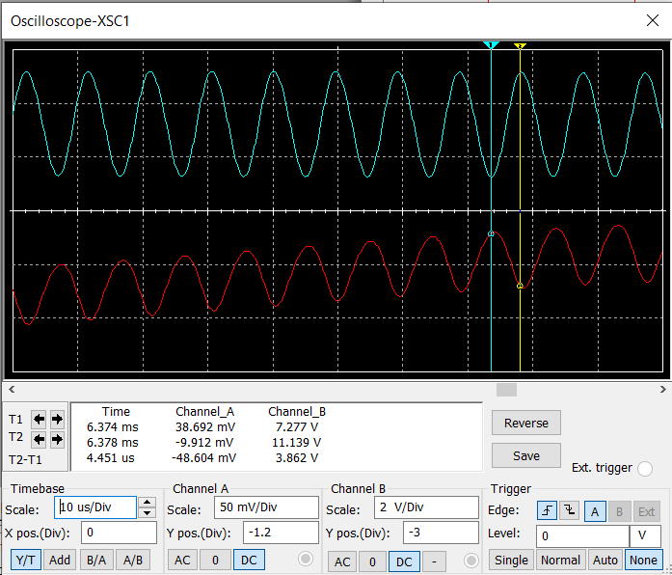
20 В.
Проектирование и исследование характеристик генератора сигналов с ЧМ модуляцией
- Схема лабораторной установки
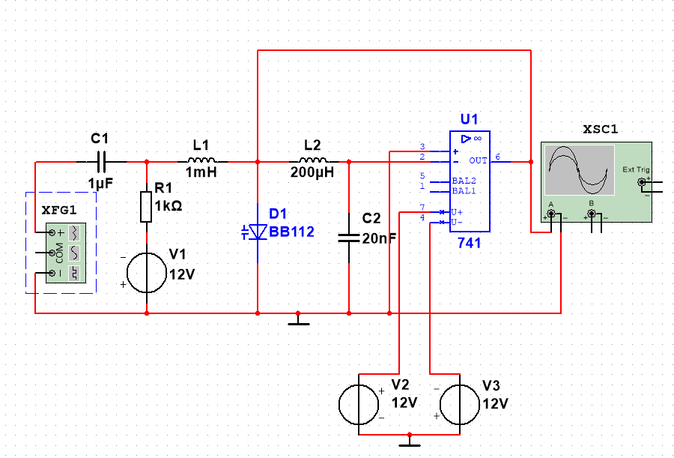
2. Получить осциллограммы сигналов в базовой цепи и выходной цепи.
Сигнал ЧМ (модулирующий сигнал 1кГц):
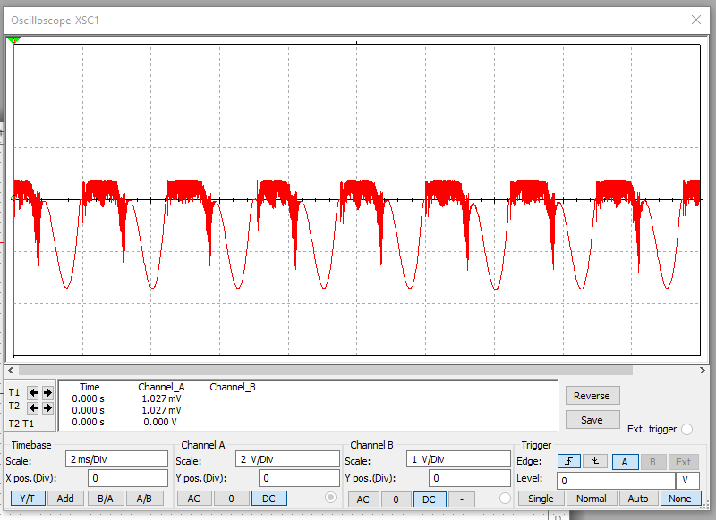
Несущий сигнал:
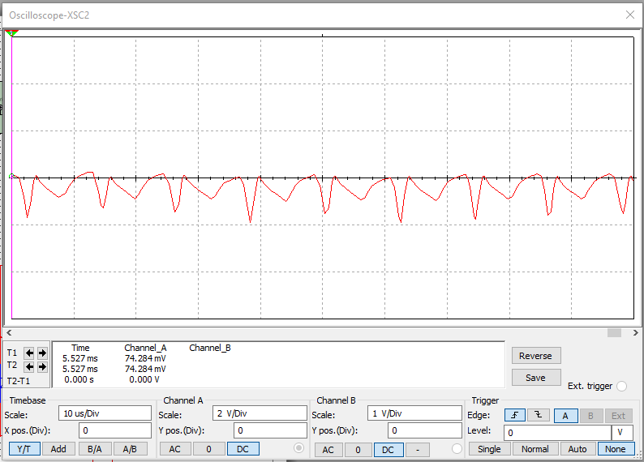

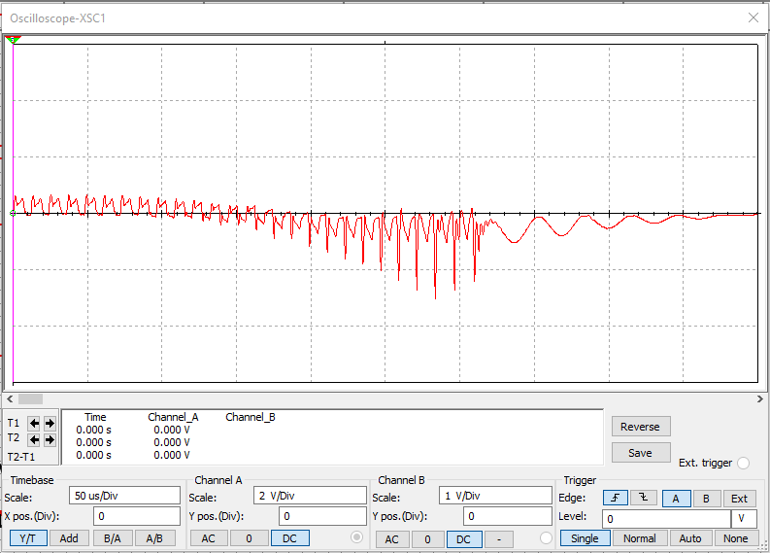

3. Экспериментальное определение ширины спектра полученного сигнала по параметрам модулирующего и модулируемого сигналов:
Согласно теории, спектр FМ-сигнала при будет иметь вид основного пика на несущей частоте и множества боковых лепестков, отстоящих от основного пика на частоту, кратную модулирующему сигналу. В нашем случае это будет пик примерно на 83 кГц и лепестки на 81, 82, 84, 85 и т.д. кГц.
Взглянем на показания анализатора спектра:
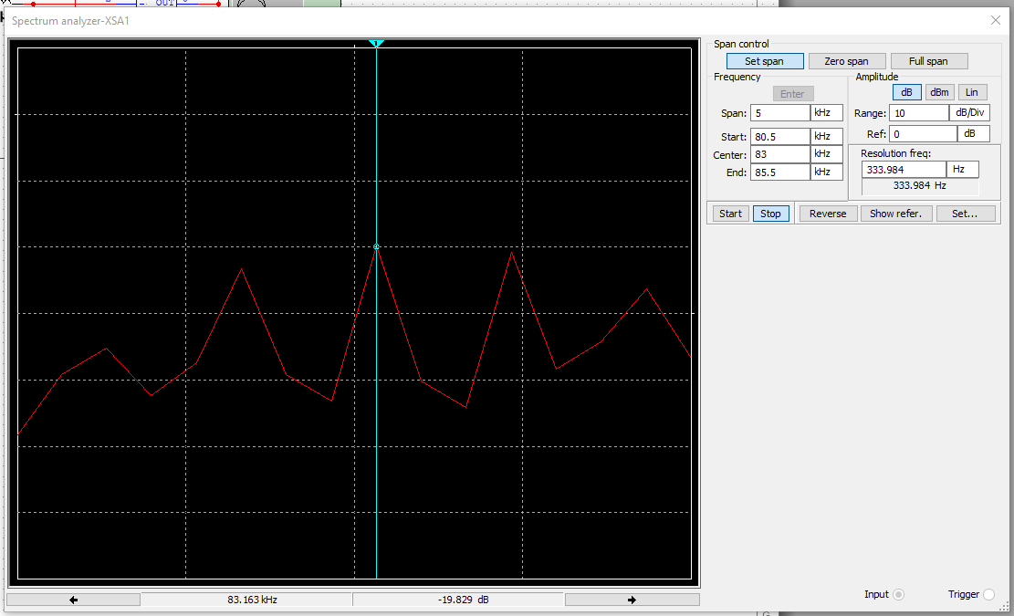

Несмотря на плохое его разрешение и кривизну изначальных сигналов, в целом можно увидеть необходимые нам пики в районе частот, примерно совпадающем с теоретически рассчитанными.

- Исследование спектра полученного FМ сигнала
У частотной модуляции есть две характеристики – девиация (максимальное отклонение частоты от значения несущей) и индекс модуляции, который находится по следующей формуле.
$$m = \frac{freq. deviation}{modulation freq.}$$
f_{mod}, кГц | 1 | 2 | 3 | 4 | 5
m | 52 | 26 | 18 | 13 | 11

Осциллограмма на 5 кГц:
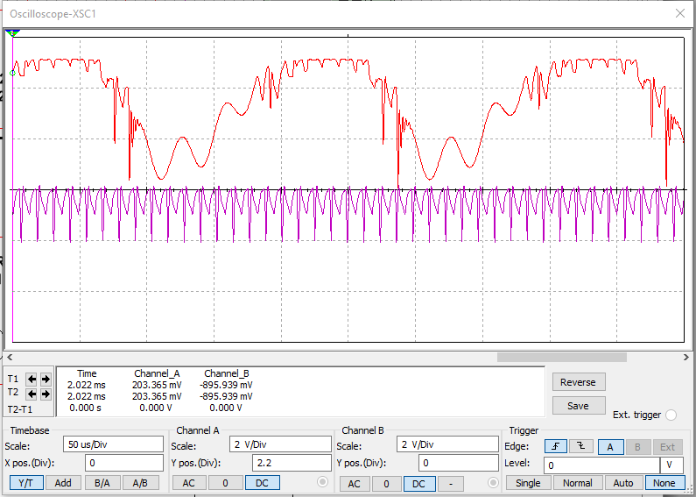

ВЫВОДЫ
В данной работе было проведено исследование схем амплитудной и частотной модуляции.
Модуляция – важнейший процесс при передаче информации посредством радиосвязи, поскольку далеко не все сигналы, которые нам необходимы для передачи, являются устойчивыми к условиям внешней среды и имеют достаточные параметры для необходимой передачи. Именно поэтому берётся некий более жизнеспособный сигнал, затем его какой-либо параметр изменяется в соответствие с законом изменения информативного сигнала, и уже в таком виде передаётся. В случае амплитудной модуляции, таким параметром является амплитуда сигнала, в случае частотной – частота. Остальные параметры являются неизменными.
При исследовании свойств амплитудной модуляции проблем не возникло, если не рассматривать трудности, связанные с необходимостью подстройки параметров резонансного контура под несущую частоту. Если этот процесс был проведён, то мы могли видеть красивую и правильную картину амплитудной модуляции.
Во втором случае, при изучении частотной модуляции была допущена ошибка, когда для исследования была взята самая базовая и принципиальная схема частотного модулятора на варикапе. Да, сама суть остаётся верной, и схема является действующей, однако картина довольно грязная и не самая лёгкая для анализа. Связано это прежде всего с упрощённостью схемы и отсутствием настройки параметров элементов. Кроме того, выбранный варикап и ОУ могли быть далеко не лучшими решениями в данной схеме. Тем не менее, частотная модуляция происходила, причём периодичность изменений частоты несущего сигнала полностью соответствовала частоте модулирующего. Это связано с тем, что принцип работы модулятора, основанный на изменении ёмкости варикапа под действием модулирующего сигнала, а вследствие и изменении ёмкости резонансного контура автогенератора, является верным.
Подобного рода АМ и ЧМ модуляторы применяются в радиопередатчиках. Принцип работы, на базе которого строится необходимая схема, выбирается из требований к тому или иному техническому средству, в состав которого будет входить модулятор.

